Document du mini-projet

1. Description du mini-projet

L’objectif de ce mini-projet est de créer un système de messagerie. Les utilisateurs peuvent discuter entre eux et ont pour chacun un identifiant unique : leur adresse mail. Grace à cette adresse mail, ils peuvent :

* envoyer un message vers un ou plusieurs destinataires
* recevoir plusieurs messages dans leur boîtes « réception »
* consulter les messages reçus et envoyés
* supprimer les messages qu’ils veulent

1. L’ensemble des scénarios

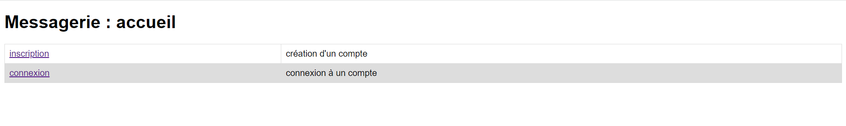Accueil

Inscription du compte



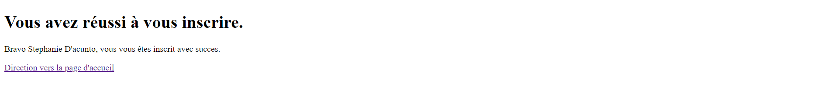

Connexion au compte

Erreur de connexion =>



Connexion établie =>

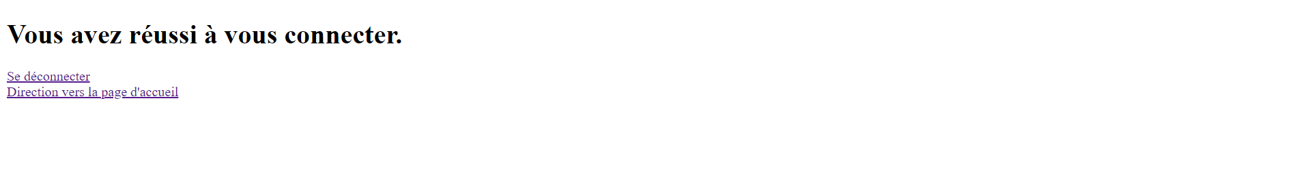

Direction page de réception inaccessible sans une connexion établie =>

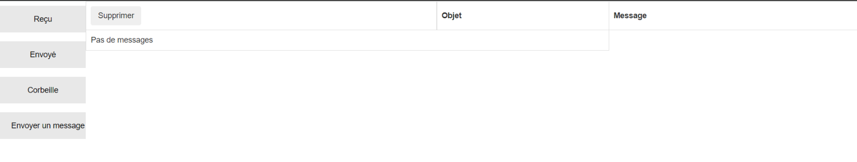Aucun message disponible =>

Envoi d’un message en cliquant sur le bouton « envoyer un message » à partir de Stephanie=>

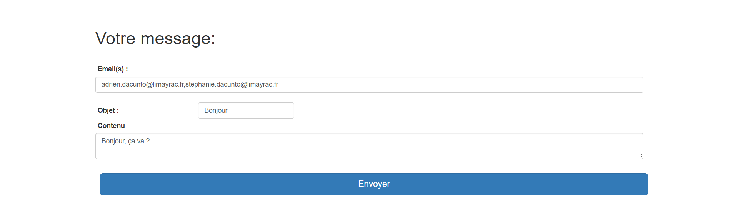

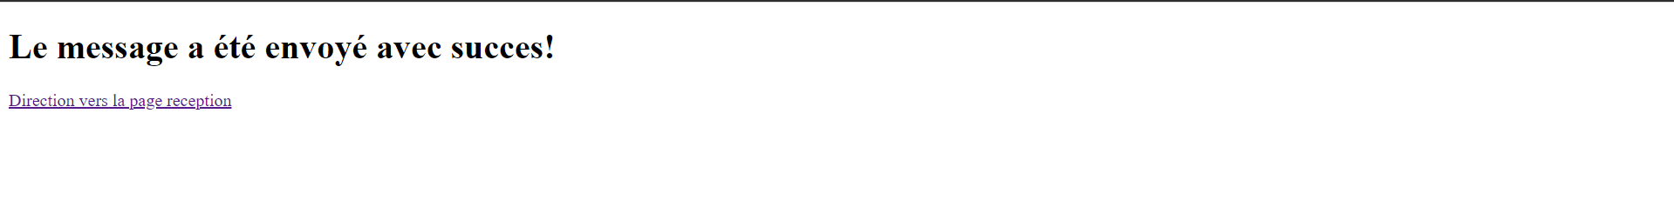

Envoi à partir du compte d’Adrien =>

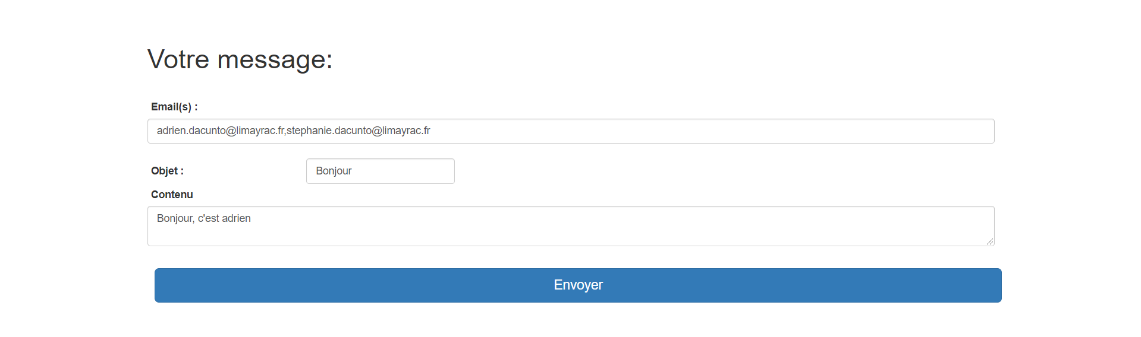

Résultat dans la boîte de « reception » de Stephanie =>

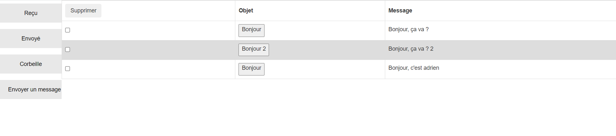

Résultat dans la boîte « envoyé » de Stéphanie =>

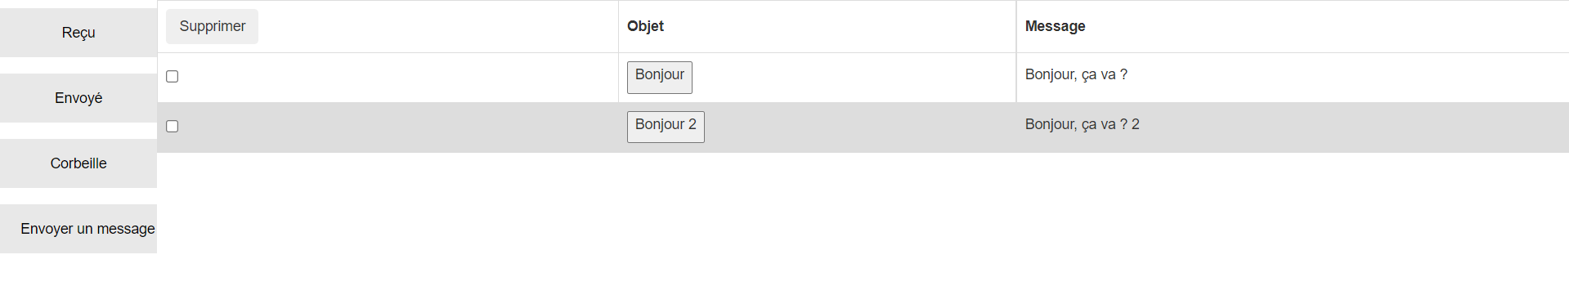

/ !\ Ignoré « Bonjour 2 »

Consultation des messages reçu en cliquer sur un des boutons situés dans la colonne « objet »=>

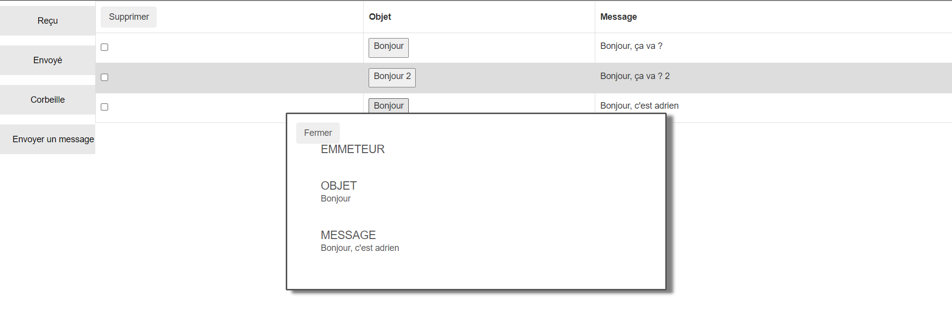

Consultation des messages envoyés en cliquer sur un des boutons situés dans la colonne « objet » =>

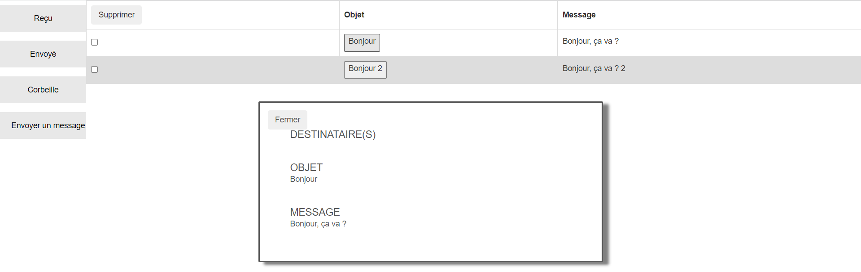

Edit : J’ai rajouté la propriété « overflow-y : scroll » pour que le message ne dépasse pas la boite « dialog »

BDD

Message :



Envoi :

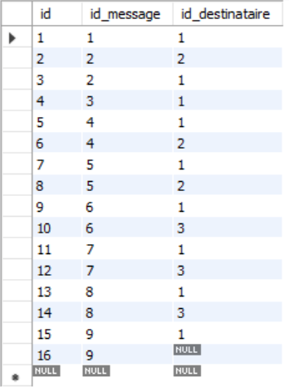

Utilisateur :

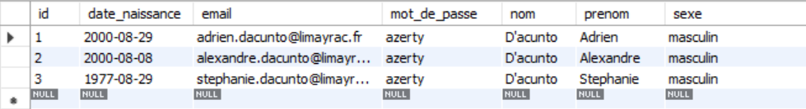

1. Ce qui est fonctionnelle

Fonctionnelle :

* envoyer un message vers un ou plusieurs destinataires
* recevoir plusieurs messages dans leur boîtes « réception »
* consulter les messages reçus et envoyés

Non-fonctionnelle :

* supprimer les messages qu’ils veulent
* Préciser l’émetteur et les destinataires dans les messages
* Sécurisation du mot de passe

1. Bilan
2. Les concepts vus en cours et qui ont été mis en application

Concepts vus en cours appliqués dans le projet :

* Utilisation de Spring Tools, Spring initializr
* Préconfiguration de l’IDE
* Installation des plugins nécessaires
* Configuration avec les annotations
* Création de classes, controllers de formulaires et de formulaires
* Transmission de données entre les controllers et formulaires
* Création de BDD : MySQL
* Configurer les propriétés de la source de données : fichier “application.properties »
* Configuration des classes à convertir en entités
* Création de plusieurs interfaces Repository
* Création des classes de Service
* Création des controllers de classe
* Création des views

1. Les nouveaux concepts que vous avez étudiés pour la réalisation de votre projet

* Authentification avec Spring Security : réalisé
* Requêtes SQL brut (SELECT … FROM …) : réalisé

1. Apprentissages, difficultés rencontrées

-Apprentissages :

L’ensemble du module sauf Java et le modèle MVC.

-Difficultés rencontrées :

-Conversion des classes en entités

-Authentification

-Quelques requêtes SQL